Концертная программа
«Сердце мамы лучше солнца греет»,
посвящённая Дню матери.

Среди многочисленных праздников, отмечаемых нами, День Матери занимает особое место. Это праздник, к которому никто не может остаться равнодушным. В этот день хочется сказать слова благодарности всем Матерям, которые дарят детям любовь, добро, нежность и ласку. И это замечательно: сколько бы хороших, добрых слов мы не говорили нашим мамам, сколько бы поводов для этого ни придумали, лишними они не будут никогда.
29 ноября в зрительном зале ЦКТ прошла концертная программа «Сердце мамы лучше солнца греет», посвящённая Дню матери.
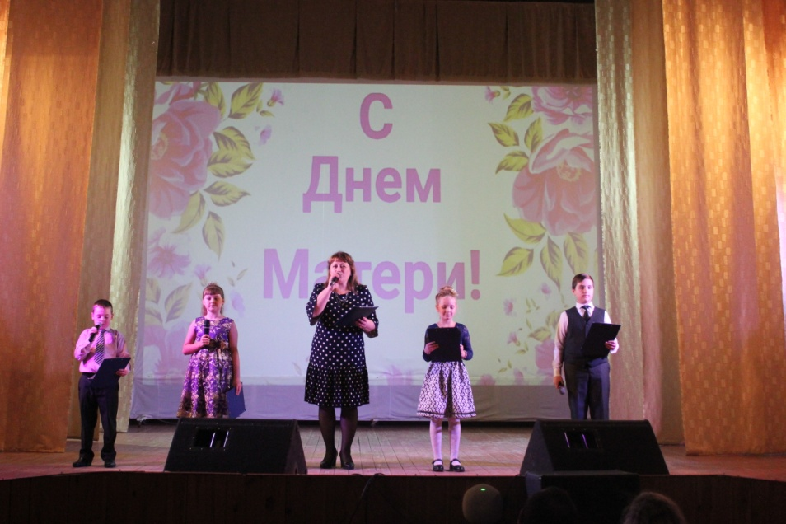

Со словами приветствия и поздравления выступили глава администрации Поворинского муниципального района Александр Анатольевич Леонов, начальник территориального отдела ЗАГС Поворинского района, настоятель Храма Казанской Божьей Матери протоиерей Михаил и председатель женского совета Поворинского муниципального района Елена Васильевна Асоскова. В этот день почётными грамотами были отмечены несколько многодетных мам города и Поворинского района.

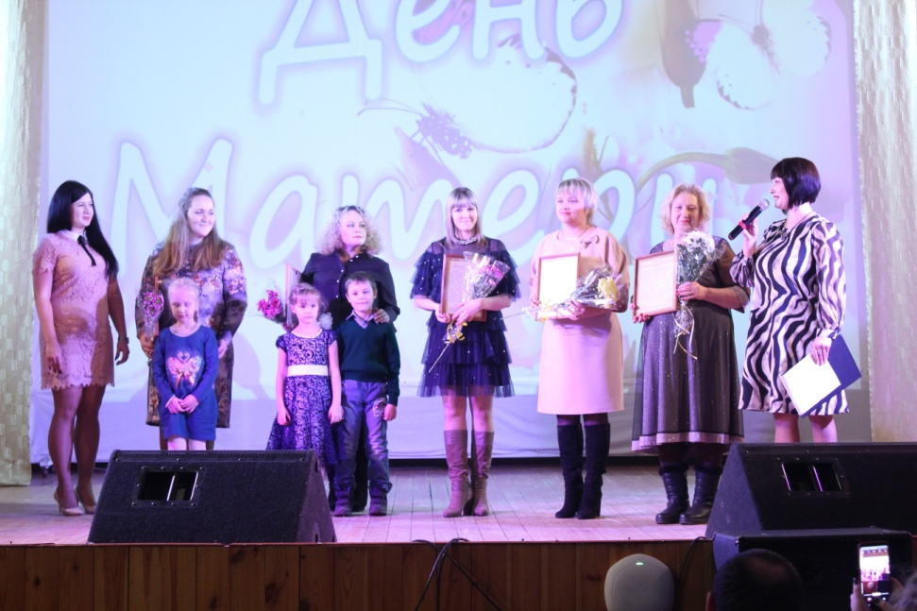
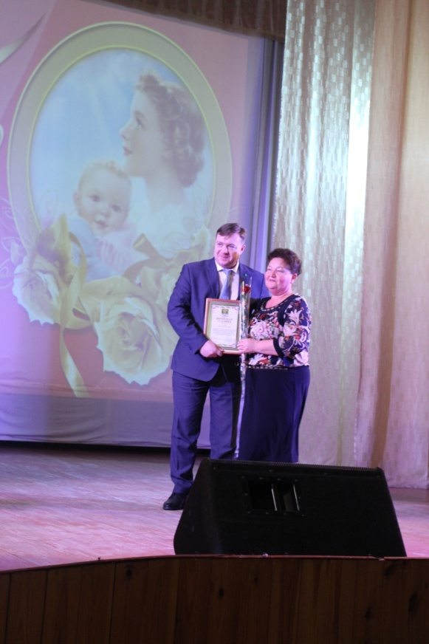
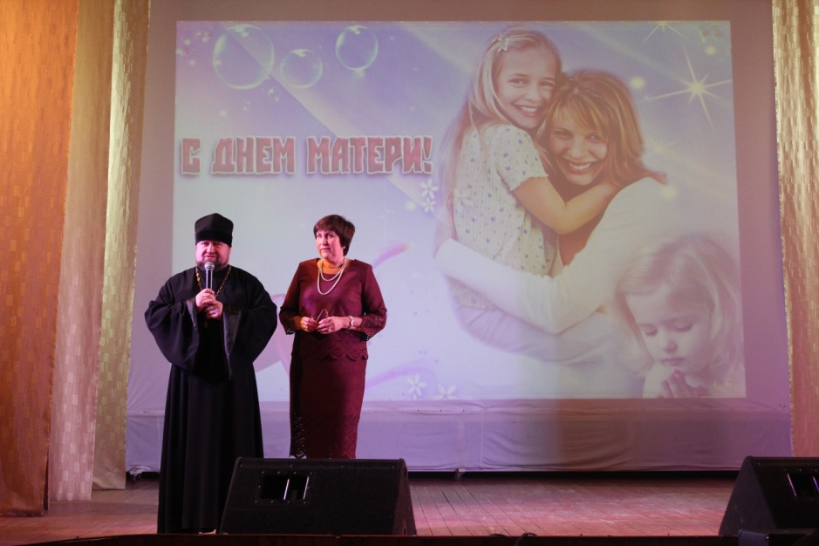
Центр культуры и творчества совместно с городской школой искусств подготовил для зрителей концертную программу. Самые маленькие жители города для своих любимых мамочек приготовили сюрприз, рассказали о них в видеоролике и пожелали всего хорошего. Дети постарше и взрослые артисты исполнили тематические творческие номера.
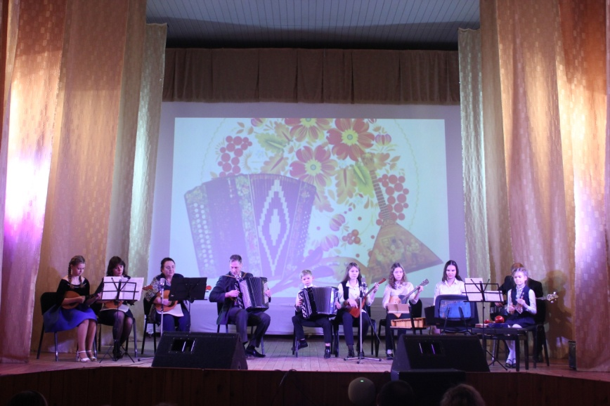
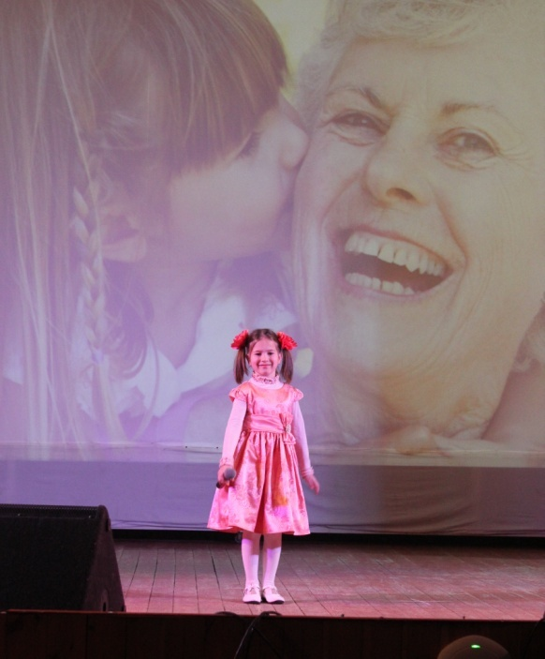
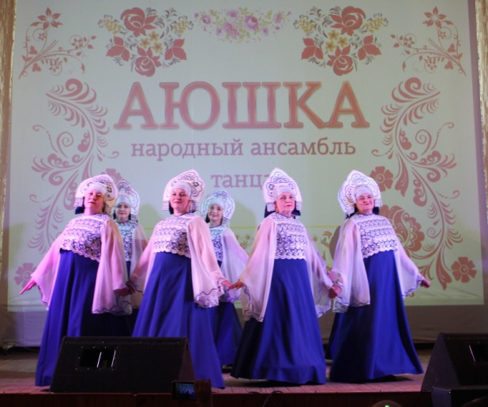
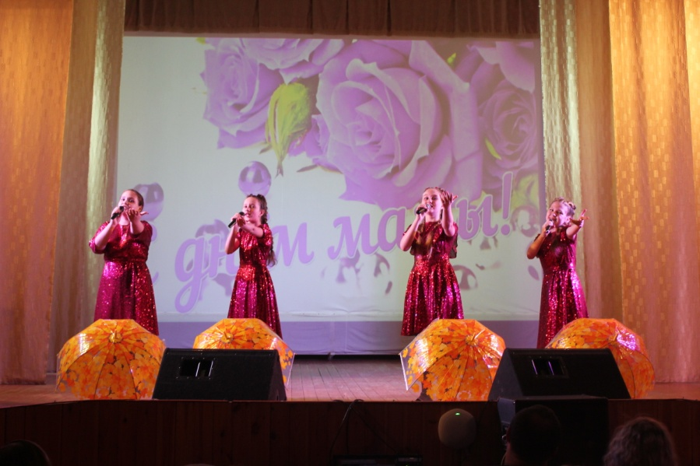
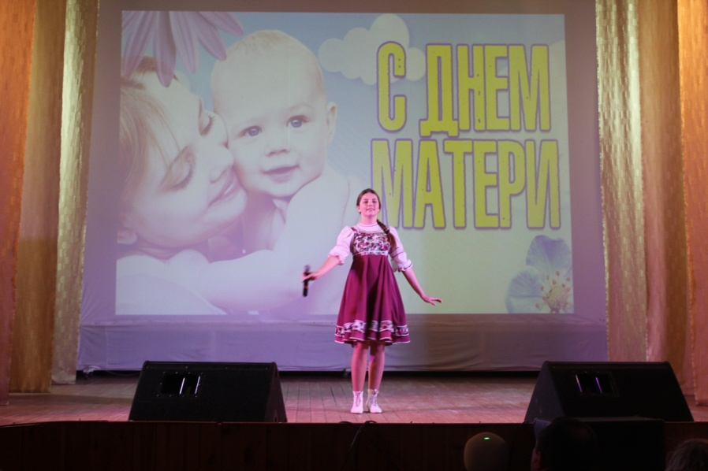
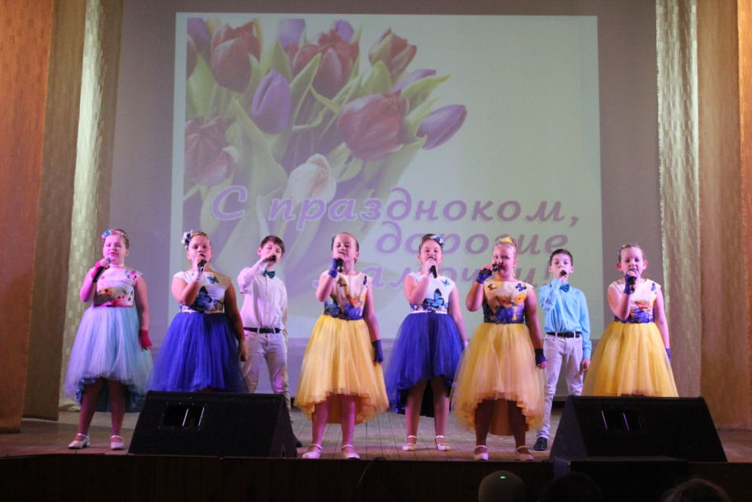
По традиции в фойе Дома культуры для посетителей разместилась тематическая фотозона.

